目 录
1 绪论 1
2 系统方案设计 1
3 系统硬件设计 2
3.1 单片机系统设计 2
3.1.1 晶振电路设计 3
3.1.2 复位电路设计 3
3.2液晶显示电路设计 4
3.2.1液晶显示屏 4
3.2.2 液晶显示电路设计 4
3.3 PM2.5采集电路设计 5
3.3.1传感器简介 5
3.3.2 模数转换芯片 5
3.3.2 粉尘浓度采集电路设计 6
3.4 蓝牙通讯电路设计 6
3.5报警电路设计 7
3.6按键调整电路设计 7
3.7电源供电电路设计 9
4 系统软件设计 9
4.1 主程序设计 9
4.2 子程序设计 10
4.2.1 粉尘浓度读取程序设计 10
4.2.2 报警值调整程序设计 10
4.2.3 异常值查看程序设计 11
5 总结 11
参考文献 13

基于蓝牙的室内环境PM2.5检测系统
计算机科学技术 2015级嵌入式2班 周桐旭 20151104764
指导教师 李红霞
摘要 随着环境的污染严重，空气中漂浮的细颗粒物给人们的健康带来了巨大的危害；本系统以单片机作为控制核心，应用粉尘传感器对环境中的粉尘浓度的进行实时采集与显示，并应用蓝牙模块将粉尘浓度实时的传递到手机APP端，实现对室内粉尘浓度的实时监测，对提高生活品质，预防呼吸疾病的发生具有重要意义。
关键字 单片机；PM2.5；声光报警；蓝牙通讯

1 绪论
随着人们生活水平的提高，人们越来越重视生活质量，特别是可能引起健康问题的环境因素。如今，由于环境污染日益严重，自然环境和生活环境日益恶化。空气中的悬浮颗粒物给人们的健康生活带来了巨大的挑战，所以我们必须要极大地关注这个严重的问题。细颗粒物会使呼吸道受刺激，咳嗽，呼吸困难，降低肺功能，加重哮喘，导致慢性支气管炎，心率时常，因此对细颗粒物进行检测并研究就很有必要，这也是追求健康生活所必需的。本设计以STC89C52RC单片机为中心处理器，应用粉尘检测传感器、液晶显示模块、AD转换模块、蓝牙模块等构建的室内环境PM2.5检测系统，实现了对室内粉尘浓度的实时监测，对提高生活品质，预防呼吸疾病的发生具有重要意义。

2 系统方案设计
此次设计的系统主要应用于家庭的室内环境，通过实时检测室内环境中的PM2.5的数值为健康生活提供科学指导；因此，系统提出以下要求：
- 家庭室内PM2.5数据的显示必须是实时刷新，一目了然；
- 用户能够在手机APP端查看数据，通讯方式使用蓝牙；
- 本系统功能之一是声光报警，而且具备异常数据存储功能；
- 能够自由设定PM2.5上限报警值，增强系统的灵活性和智能性。
根据本次系统的设计要求将系统的设计功能总结如下：
- 设计室内环境PM2.5检测系统，实现PM2.5数据采集与显示功能、数据蓝牙传输功能、异常数据报警及存储功能、报警阀值按键调整功能；
- 硬件设计任务：设计以单片机STC89C52RC单片机为中心的最小应用系统，这是PM2.5检测系统设计的第一步；设计1602液晶屏接口电路，在接入液晶屏后，单片机能够很好的控制液晶屏完成内容的显示；设计PM2.5采集电路，实现对室内环境中PM2.5数据的采集；设计模数转换电路，将传感器输出的模拟量数据数字化，帮助单片机实现对模拟量数据的成功读取；设计蓝牙通讯电路，实现下位机与手机蓝牙APP的互联，完成数据的上传；设计声光报警电路对异常数据进行报警；设计独立按键电路，一方面实现对上限报警值的调整，一方面实现对全天异常数据的查看；设计电源电路，为单片机、传感器、显示屏及其他工作电路供电；
- 软件设计任务：通过软件程序的编写完成单片机对液晶屏显示出来的内容控制、传感器数据的读写和报警电路的控制。
根据系统的任务要求，绘制系统的控制框图如图2-1所示。
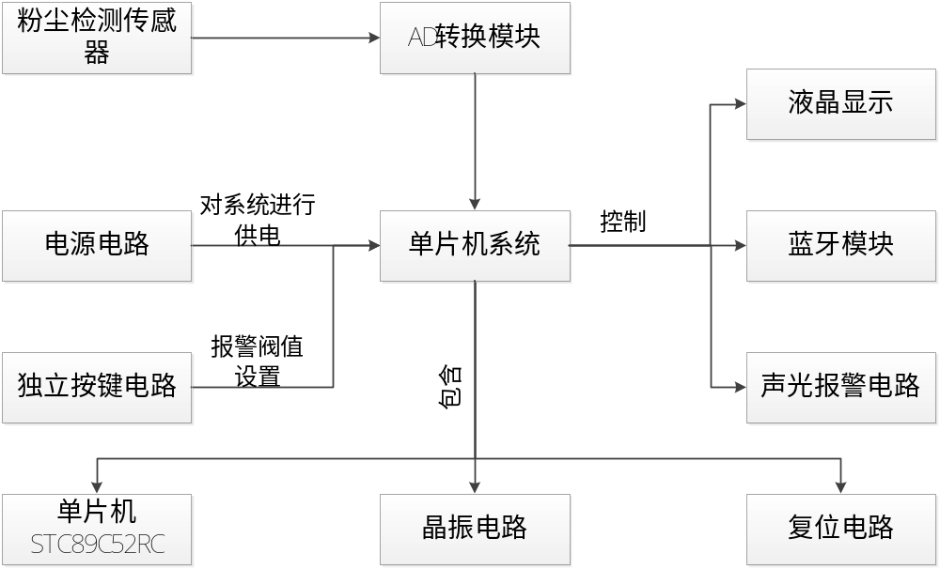
图2-1 PM2.5检测系统控制框图

3 系统硬件设计

3.1 单片机系统设计
室内PM2.5检测系统选取增强型单片机STC89C52RC作为主控器，单片机是在一定的时序下进行工作的，即单片机工作时的每条指令的执行是有标准的时间的，所以单片机在工作时除了给予适宜的供电电压，还需要为其提供时序的基准时钟和恢复到初始状态的复位电路；单片机工作电路由单片机、晶振电路和复位电路组成，电路原理图如图3-1所示。图中PR1表示1K的排阻，排阻1脚为公共端，接VCC，实现对P0端口的上拉，使得P0端口具备正常输出高低电平的能力。
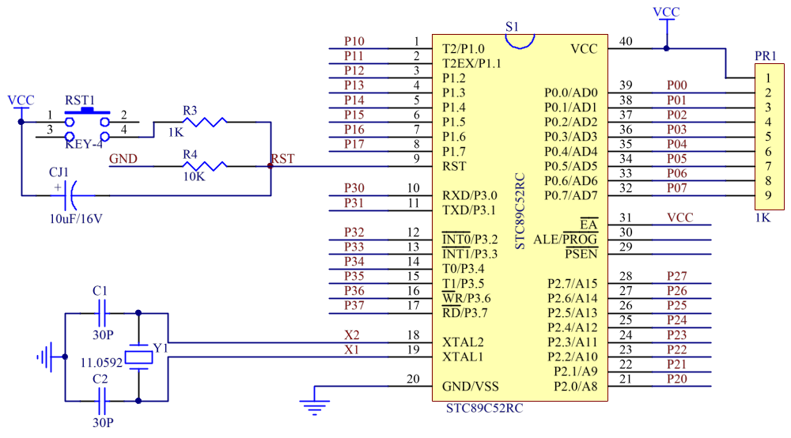
图3-1 单片机工作电路

3.1.1 晶振电路设计
单片机的定时时间是一个相对时间，该时间基准由晶体振荡器电路提供。也就是说，在执行单片机程序时，每个指令的执行时间由晶体振荡器电路的振荡频率决定，因此晶体振荡器电路是单片机正常工作的必要保证，晶体振荡器频率的大小是cy是单片机指令执行时间的重要参考，晶体振荡器电路原理图如图3-2所示。在本设计中，选取振荡器的振荡频率为11.0592MHz，每条指令的执行时间约为1us。
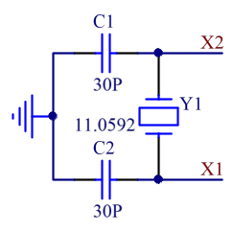
图3-2 晶振电路

3.1.2 复位电路设计
复位电路的作用是通过强制使单片机恢复到初始状态。单片机将重新启动内部资源，单片机将从主功能的第一条指令重新执行程序。复位电路分为硬件复位和软件复位。单片机工作时通常采用硬件复位方式。硬件复位的复位插脚由单片机预留，在一定的定时条件下实现单片机的复位。气象监控系统中选取STC89C52RC单片机作为主控器，该单片机的第9引脚为复位引脚，该引脚在接收到持续2个机器周期以上的高电平输入时，即可触发单片机进行复位；硬件复位电路是通过硬件电路的构造，产生单片机复位的触发信号。根据电路结构和工作方式的不同，硬件复位电路分为上电主动复位和钥匙手动复位。本设计采用上电复位和钥匙复位相结合的方式，使系统复位更加稳定可靠，具有较强的可操作性。示意图如图3-3所示。
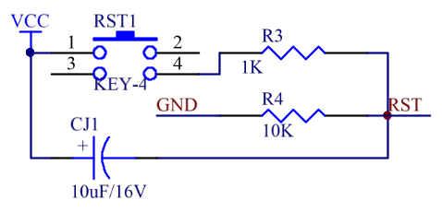
图3-3 复位电路

3.2液晶显示电路设计

3.2.1液晶显示屏
LCD1602作为单片机应用系统常用的显示模块，主要实现数字和字符的显示，不能实现汉字的显示，屏幕分2行进行显示，每行能够显示16个字符或数字；液晶屏对外共计16个引脚，依次为GND、VCC电源引脚，对比度控制引脚V0，命令/数据控制引脚RS，读写控制引脚RW，使能控制引脚EN，8位数据引脚DB0-DB7，背光控制引脚A、K；该液晶屏的工作电压为工作电压为4.5V—5.5V，其实物图如下图3-4所示。
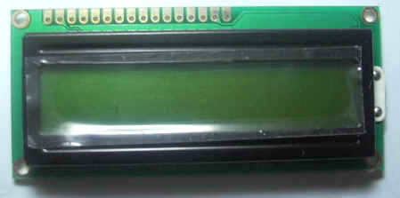
图3-4 1602液晶屏实物图

3.2.2 液晶显示电路设计
在1602液晶屏作为农场养殖系统的显示模块，能够进行数字和字符的显示，液晶屏在进行工作时，除了给予符合要求的电源以外，只需要单片机对其控制引脚RS、RW、EN进行相应的时序控制，即可完成指令和数据从数据端口D0-D7的传输，从而完成系统的显示任务；液晶屏的接口电路如图3-5所示，将液晶屏数据/指令引脚RS与单片机的P27端口相连，读写控制引脚RW与单片机的P25端口相连，使能控制引脚EN与单片机的P26端口相连，数据引脚D0-D7与单片机的P0.0-P0.7端口相连，液晶屏在单片机的时序控制下完成显示；另外，W1为10K的可调电位器，电位器的中间抽头与液晶屏的对比度控制引脚V_COM相连，通过调节电位器的阻值完成对液晶屏对比度的控制。
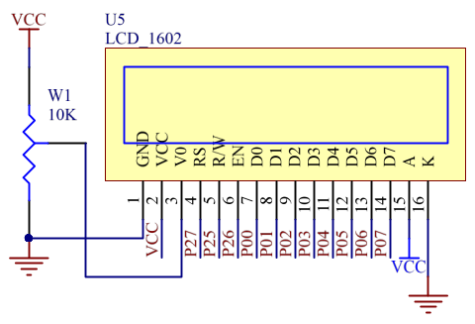
图3-5 液晶显示电路

3.3 PM2.5采集电路设计

3.3.1传感器简介
PM2.5数据的稳定采集是本系统设计的关键所在，是系统其它功能得以实现的基石，本设计中选取GP2Y1010AU0F粉尘检测传感器模块实现对室内环境中的PM2.5数据的采集；该传感器的供电电压为DC5±2V，较强的电压适应性使得传感器能够满足不同处理器和应用系统的电平兼容性要求，传感器的灵活性更强，其实物图如图3-6所示；传感器采用模拟量输出方式，共有6个引脚，分别为VCC-LED、LED-GND、LED、GND、VO、VCC，传感器中心有个洞可以让空气自由流过，定向发射LED光，通过检测经过空气中灰尘折射过后的光线来判断灰尘的含量，传感器能够检测的最小粒子的直径为0.8微米，灵敏度为0.5V/(0.1mg/m3)。
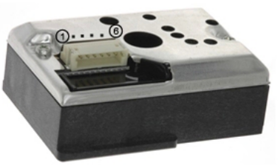
图3-6 粉尘检测传感器实物图

3.3.2 模数转换芯片
粉尘检测传感器采用模拟量输出接口，即粉尘检测传感器将粉尘浓度的大小转换为电压量进行输出，单片机对该数据不能进行直接读取，需要经过模数转换电路将模拟量粉尘浓度数值进行数字化，再由单片机进行读取、分析和处理；本设计中应用ADC0832实现模数转换功能，该芯片是8位AD转换芯片，输出值范围为0-255，工作频率为250KHz；其引脚图如图3-7所示，图中CS引脚为片选使能引脚，低电平有效；CH0和CH1为2路模拟量输入引脚；DI和DO为数据信号输入和输出引脚，CLK为时钟输入引脚。
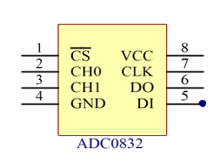
图3-7 ADC0832引脚图

3.3.2 粉尘浓度采集电路设计
粉尘浓度采集电路如图3-8所示，粉尘传感器的第五引脚为模拟量输出引脚，将其接入到模数转换芯片的模拟量输入通道CH0，AD转换芯片在单片机的控制下完成转换任务，将芯片的片选使能CS与单片机的P13端口相连，数据输入和输出引脚（DI、DO）并接后与单片机的P11端口相连，时钟输入引脚CLK与单片机的P10端口相连，在单片机发送相应时序的控制下完成对粉尘浓度的采集；图中，R5为限流电阻，C4为滤波去耦电容，C5为稳压电容，使得模拟电压输出更加的稳定，从而保证采集数据的稳定性。
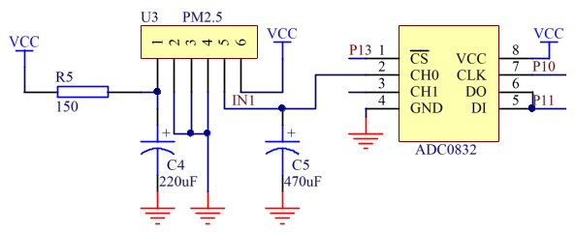
图3-8 粉尘采集电路

3.4 蓝牙通讯电路设计
PM2.5检测系统中，选取嵌入式蓝牙串口通讯模块HC-05作为单片机与手机蓝牙APP之间的通讯工具，蓝牙模块在进行工作时只需要将蓝牙模块设置在数据透传模式下，并对其通讯方式如波特率、起始位、终止位等进行设置即可，这部分操作是通过单片机的串口引脚来进行操作的，蓝牙模块的接口电路如图3-9所示，将蓝牙的数据发送引脚RXD与单片机的数据接收引脚P31相连，将蓝牙的数据接收引脚TXD与单片机的数据接收引脚P30相连。
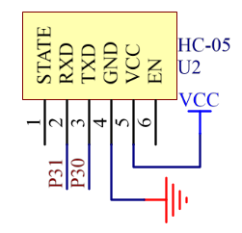
图3-9 蓝牙接口电路

3.5报警电路设计
在室内PM2.5检测系统中，室内PM2.5数据的可靠检测是系统的关键点之一。此外，系统还可以根据收集到的数据对环境状态做出清晰的反应。当粉尘浓度超标时，系统能及时触发报警电路，便于对用户对粉尘污染进行快速的处理，这部分的功能是通过蜂鸣器与LED灯组成的声光报警电路来实现的。
声光报警电路如图3-10所示，图中LS1为5V的有源蜂鸣器，Q1为PNP型三极管9012，电阻R4为限流电阻，蜂鸣器电路的工作与否通过单片机的P23端口进行控制；当环境中的粉尘浓度超标时，又单片机对P27、P36端口赋低电平，三极管9012完全导通，蜂鸣器负端与GND相连，蜂鸣器发声进行报警，指示灯led电亮；否则单片机对P23、P36端口赋高电平，三极管9012截止，蜂鸣器负端呈现高电平，蜂鸣器不响应，指示灯led熄灭。
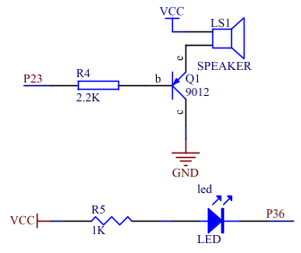
图3-10 声光报警电路

3.6按键调整电路设计
在不同的生活环境和空气质量下，不同区域的家庭对粉尘浓度的上限报警值要求不同，系统构建4路独立按键电路对粉尘浓度的上限报警值进行重新设置，使得系统的应用性更强，其原理图如图3-11所示；另外，4路独立按键还可实现对异常粉尘浓度数据的查看功能。
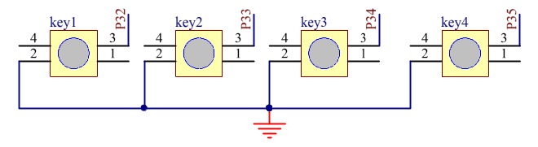
图3-11 独立按键电路
图中，将独立按键key1-key4一端分别与单片机P32-P36端口相连，一端共同接到GND；单片机端口默认为高电平，当有按键按下时，单片机相应的端口被强制置为低电平，单片机就是根据与按键相连的端口电平的变化来判断按键是否按下，再根据相应的键值进行相应的处理，在本系统中按键存在复用功能，一个是上限值调整功能，一个是异常值查看功能，各功能时按键的键值定义如表3-1、3-2所示。
表3-1 上限调整时按键键值定义
序号 | 名称 | 键值定义
1 | key1 | 设置按键,按下后进行上限值调整，液晶屏显示调整标志“C”；
2 | key2 | 加按键，在设置按键按下时对所设置参数进行加1操作；
3 | Key3 | 减按键，在设置按键按下时对所设置参数进行减1操作；
4 | Key4 | 确认按键，在参数设置时任意时刻按下，对已设置的参数进行保存后返回参数显示界面
表3-2 异常值查看时按键键值定义
序号 | 名称 | 键值定义
1 | key1 | 无效按键
2 | key2 | 按下后跳转异常值查看界面，每个界面显示8个异常值；根据异常值的个数进行分界面显示，最多可显示5个界面，40个异常值；
3 | Key3 | 返回按键，且对异常值进行清零处理；
4 | Key4 | 返回按键

3.7电源供电电路设计
室内PM2.5检测系统中，单片机、传感器及模数转换芯片的标准供电电压均为DC5V，所以在本系统中采用DC5V的USB电源供电线进行供电，采用DC3.5*1.3mm的电源座作为电源的输入接口，设置拨动开关对系统的供电与否进行控制，设置电源指示灯作为系统的供电指示，其原理图如图3-12所示。
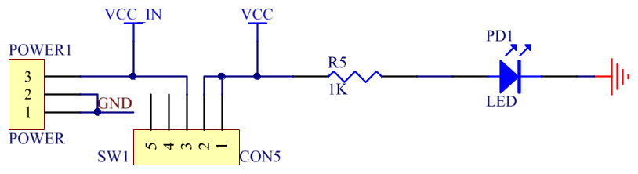
图3-12 电源电路

4 系统软件设计

4.1 主程序设计
主程序是系统程序执行的核心，在主程序中主要实现对各模块读取和控制函数的调用，完成对各模块的初始化操作、读取准备操作、数据的读取操作、指令的传输操作、数据的分析处理操作等，其主程序流程图如图4-1所示。
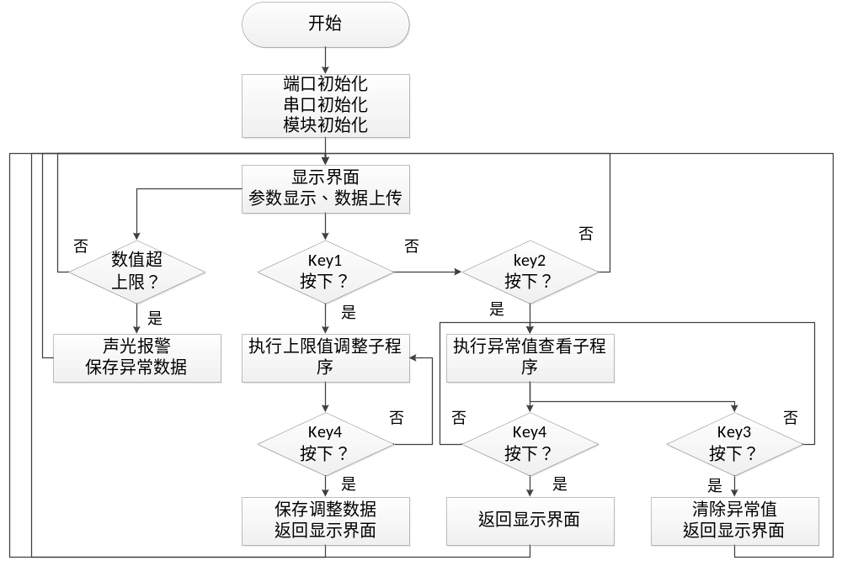图4-1 主程序流程图
主程序中，首先进行初始化操作，包括端口初始化操作、串口初始化操作、模块初始化操作；初始化操作完成后单片机进行两方面的操作，一是数据采集的采集、显示与上传；二是按键状态读取操作，根据按键的状态执行按键键值子程序；通过以上操作完成室内PM2.5检测系统的主程序设计。

4.2 子程序设计

4.2.1 粉尘浓度读取程序设计
粉尘检测传感器输出的粉尘浓度数据为模拟量数据，单片机需要通过模数转换芯片转换后才能对数据进行读取，其读取程序流程图如下如下4-2所示。
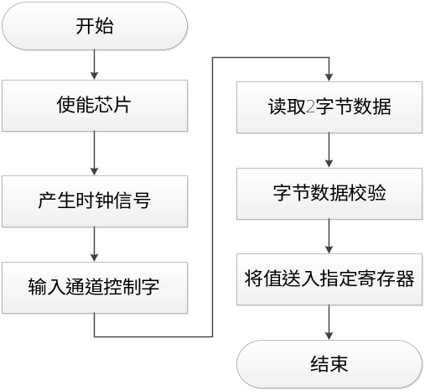
图4-2 AD采集程序流程图

4.2.2 报警值调整程序设计
系统中通过4路独立按键key1-key4来实现对系统预设报警阀值的修改，其程序流程图如下4-3所示。
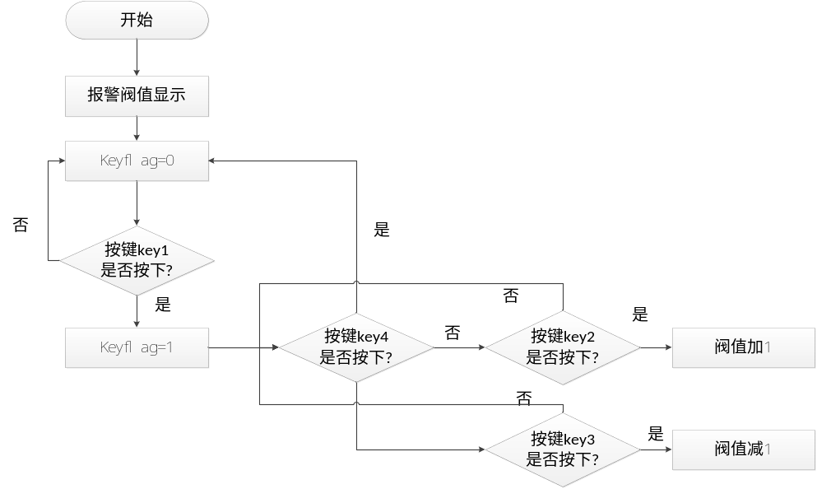
图4-3 报警值调整程序流程图

4.2.3 异常值查看程序设计
系统中通过独立按键key2-key4来实现对检测过程中粉尘超限值的查看与清除，其程序流程图如下4-3所示。
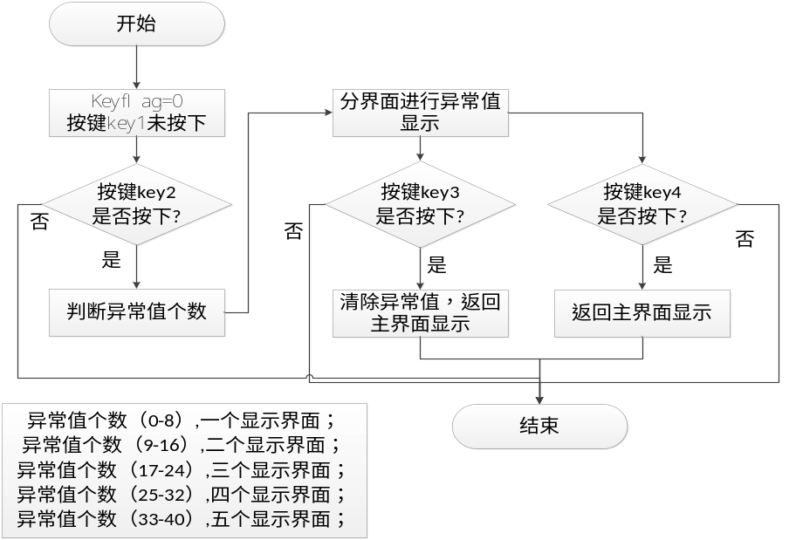
图4-3 异常值查看程序流程图

5 总结
通过室内PM2.5检测系统的设计，完成了从方案设计-器件选型-原理图绘制-硬件实物焊接-软件程序编写-系统联调的全设计过程体验，通过不断的修改与完善最终完成了系统的设计，最终达到了初期设计方案的预期，成功的通过单片机和传感器实现了对室内PM2.5的采集，实现对了对室内PM2.5数据的实现显示，实现了蓝牙通讯功能，可在手机端通过蓝牙APP读取室内的蓝牙数据；实现了异常值查看功能和异常时声光报警功能；通过系统的设计与实现，尽可能的规避由于粉尘超标引起的健康问题，对提高生活品质具有重要意义。本设计在刚开始接触时，由于设计经验的缺乏，对系统的需求不能进行很好的把握，在方案设计及器件选型上遇到了极大的困难，最后在学长的帮助下完成了方案初期设计，并在与指导老师的进一步讨论中得到完善，最终完成了实物的设计，在此向老师及学长表示感谢；在论文书写上，格式的错误和电路理论描述不清是最主要的问题，对此，指导老师给予了极大的帮助，再次向指导老师表示感谢。
在本文的写作过程中得到了李红霞老师的精心指导，在此表示衷心的感谢。

参考文献
[1]余发山，王福忠.单片机原理及应用技术[M].徐州：中国矿业大学出版社，2007.10.
[2]杨宁，胡学军.单片机与控制技术[M].北京：北京航空航天大学出版社，2005.
[3] 李晓妮.单片机温度控制系统的设计[J]. 九江学院学报,2005,(02):20-21.
[4] 张开生,郭国法. MCS_51单片机温度控制系统的设计[J]. 微计算机信息，2005,(7):68.
[5]何立民主编.单片机应用系统的功率接口技术.北京：北京航空航天大学出版社，2012.
[6]戴仙金.51单片机及其C语言程序开发实例.北京:清华大学出社,2008.
[7]谢宜仁.单片机实用技术问答.北京:人民邮电出版社.
[8]丁志刚.单片微型计算机原理与应用.[M] .北京:人民邮电出版社.
[9]刘宝成，裴志利，李喜军.单片机系统报警器.内蒙古民族大学学报.
[10] 刘仲娥 张维新 宋文洋．《敏感元器件与应用》．青岛海洋大学出版社．1993．46-125．
[11] 唐颖．《单片机原理与应用及C51程序设计》．北京大学出版社．2008．14-18．
[12]INTEGRATED CIRCUITS DATA HANDBOOK 80C51-based 8-bit microcontrollers PHILIPS,2012.
[13]Adel S.Sedra, Kenneth C.Smith:Microelectronics Circuits,3rd Edition, Holt Rinehart and Winston,Inc.,2011.

Design of kitchen environment monitoring system based on single chip microcomputer
College of Network Technology 2010 XXX 20101104904
Directed by XXX

Abstract With the serious pollution of the environment and the deterioration of the air quality, the floating fine particles in the air have brought great harm to people's health. This system takes the single chip computer as the control core, uses the dust sensor to collect and display the dust concentration in the environment in real time, and uses Bluetooth module to transmit the dust concentration to the APP terminal of the mobile phone in real time, so as to realize the indoor dust concentration. Real-time monitoring of degree is of great significance for improving the quality of life and preventing the occurrence of respiratory diseases.
Keywords Singlechip; PM2.5; audible and visual alarm;Bluetooth Communicator

